* **Cài đặt :**
* Cài đặt SQL Server nếu chưa cài (chứa thông tin sản phẩm, dữ liệu ứng dụng)

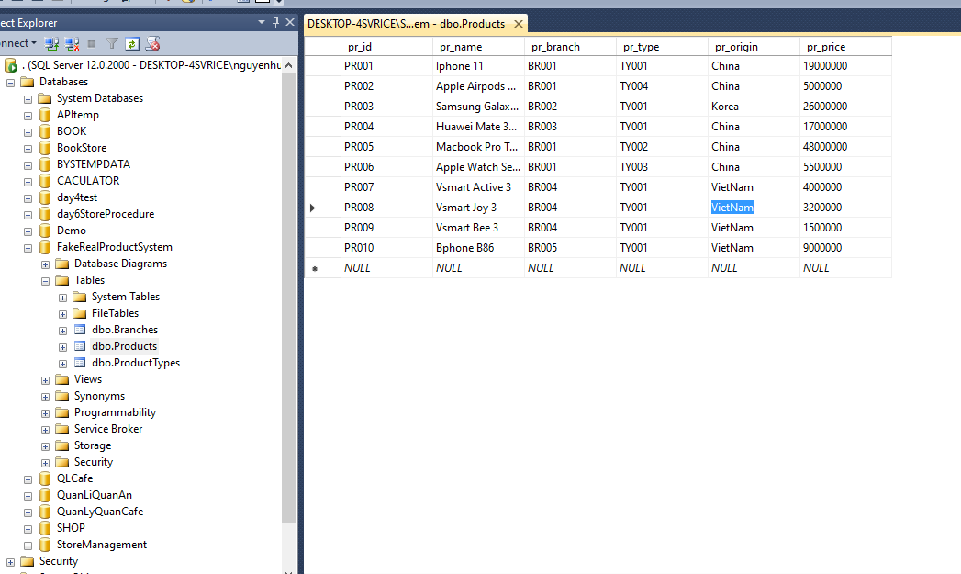

* Database và dữ liệu lấy ở /Data

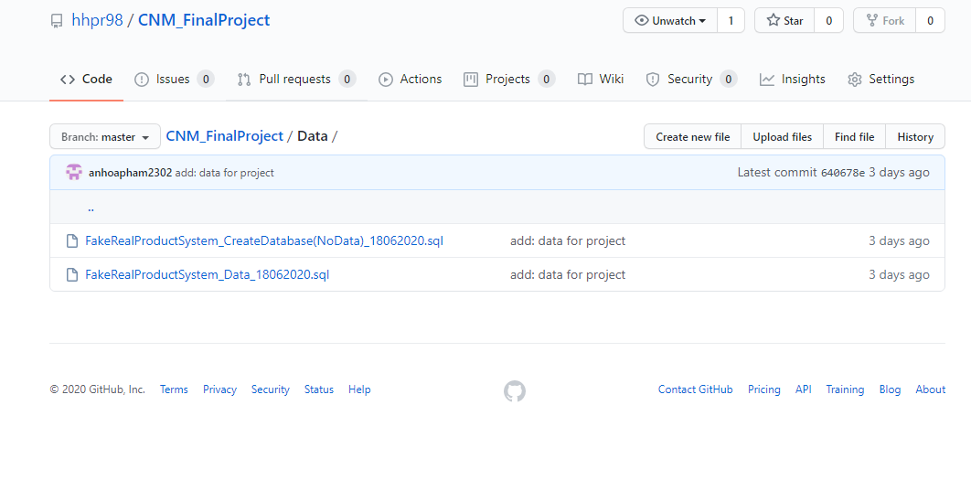

* Cài đặt Visual Studio (2015 trở lên) (nếu chưa có)
* Mở visual lên và cài đặt các package (hoặc đơn giản hơn là build app là được)

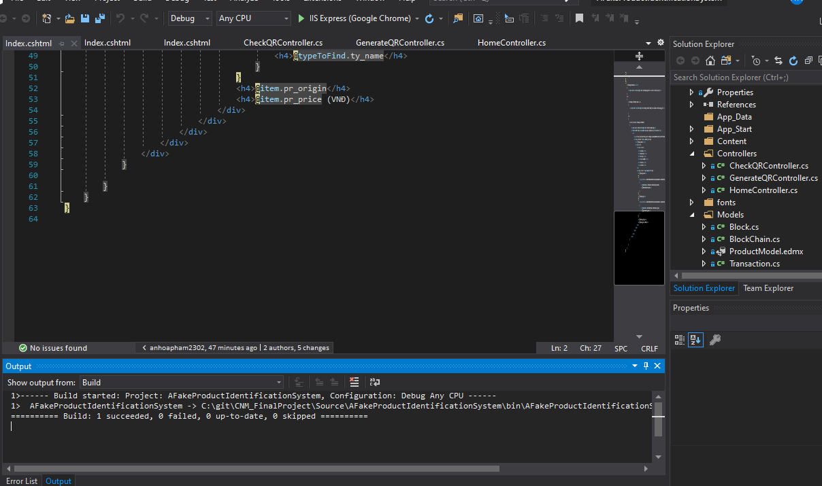

* Chuẩn bị sẵn trình duyệt (mọi trình duyệt đều được). Và đây là kết quả:

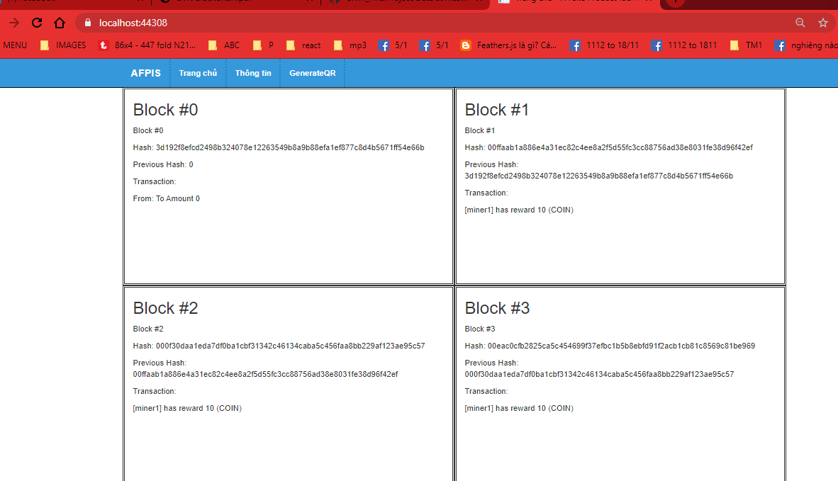

* **Giao diện ứng dụng :**
* Trang chủ (dành cho server – không phải người dùng)



* Thông tin

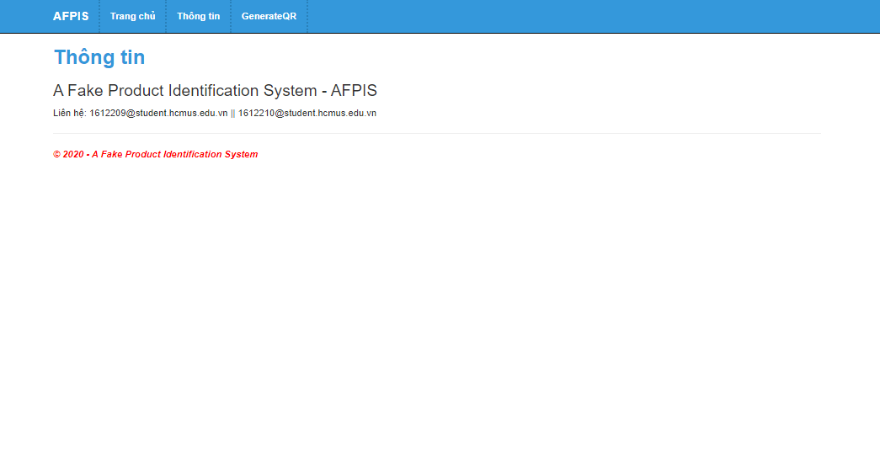

* Tạo QR Code (để dán lên sản phẩm – dành cho phía server)

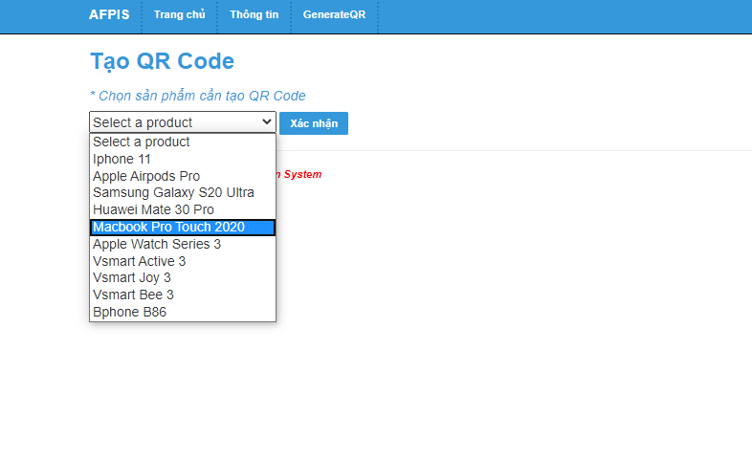

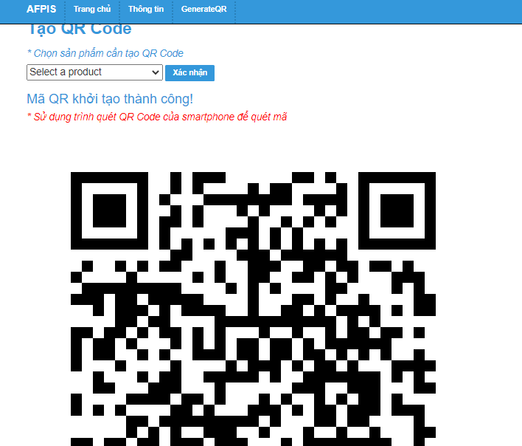

* Kiểm tra thông tin sản phẩm (dành cho người dùng, sẽ được chuyển hướng đến sau khi quét mã QR)

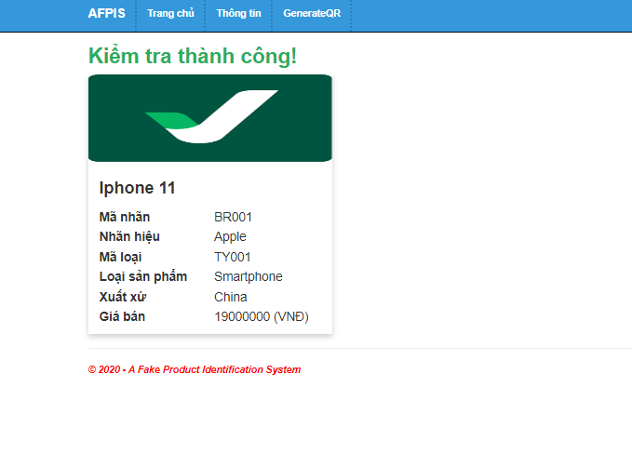

* Khi quét QR mà không thấy thông tin trong hệ thống

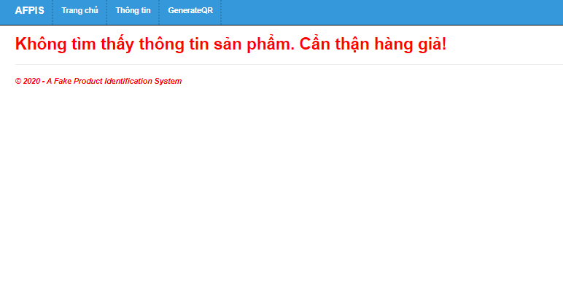

* Khi hệ thống bị tấn công

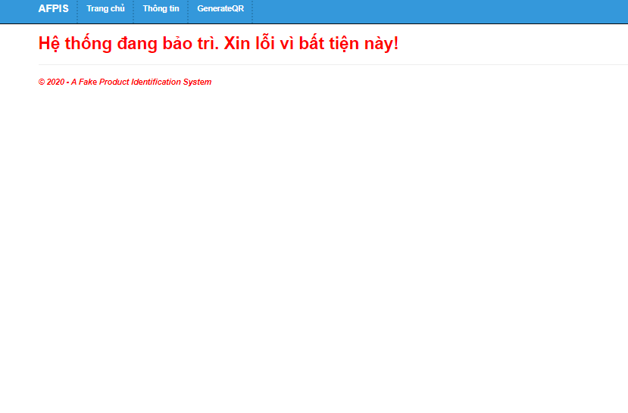

* **Hướng dẫn sử dụng :**
* **Dành cho người dùng :**
* Bước 1:

Mở app camera / QR App/Scan app /… để quét mã QR dán trên sản phẩm (hiện tại test thì mã QR trên màn hình laptop)

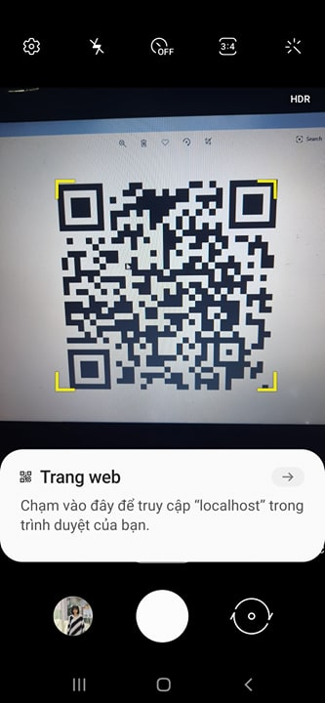

* Bước 2:

Truy cập vào URL để check sản phẩm

(Vì app chưa được host lên mạng + cần host có cả db nên chỉ test trên local host)

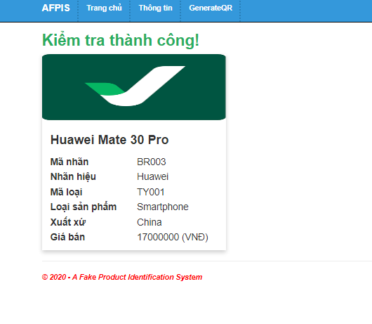

* **Dành cho phía công ty/server :**
* Bước 1 :

Mở app => vào Generate QR

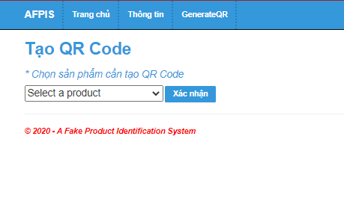

* Bước 2 :

Chọn thông tin sản phẩm trong danh sách để tạo mã QR



* Bước 3:

Nhấn xác nhận để lấy mã QR



* Bước 4:

Nhấn chuột phải tải về => in lên sản phẩm => đưa vào kệ bán . Người dùng muốn kiểm tra sản phẩm thật/ giả, nguồn gốc, xuất xứ thì cứ quét QR là xong.